Ilustracja – Procent badanych przyznających bardzo duże i duże znaczenie poniższym działaniom według wieku.



Ilustracja – Rozkład odpowiedzi na pytanie o to, kto powinien dostać w pierwszej kolejności wsparcie, aby nastąpił rozwój wiejskich gmin powiatu otwockiego według płci.

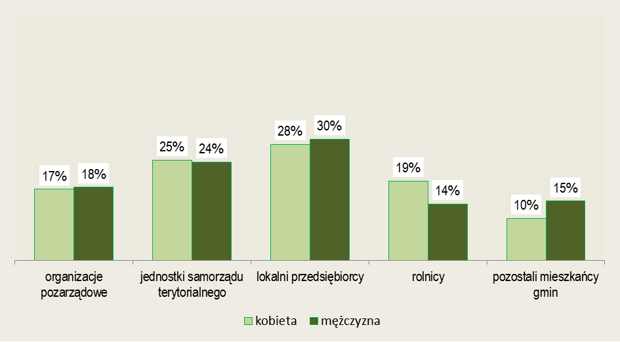

Ilustracja – Przeciętne charakteryzujące poziom wiedzy o możliwościach uczestnictwa w programach współfinansowanych przez UE według płci.

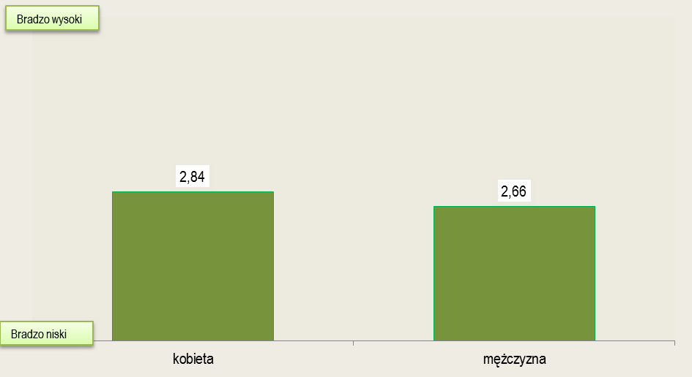

Ilustracja – Przeciętne charakteryzujące poziom wiedzy o możliwościach uczestnictwa w programach współfinansowanych przez UE według wieku.

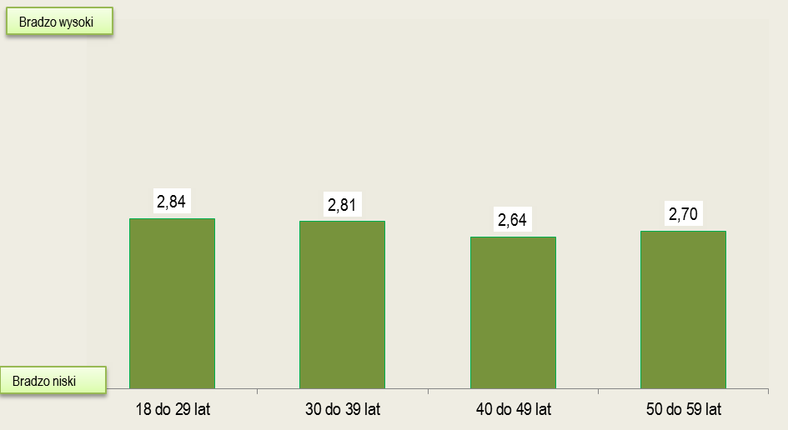

Ilustracja – Rozkład odpowiedzi na pytanie o ocenę poziomu wiedzy na temat możliwości uzyskania środków finansowych w ramach programów współfinansowanych przez UE.

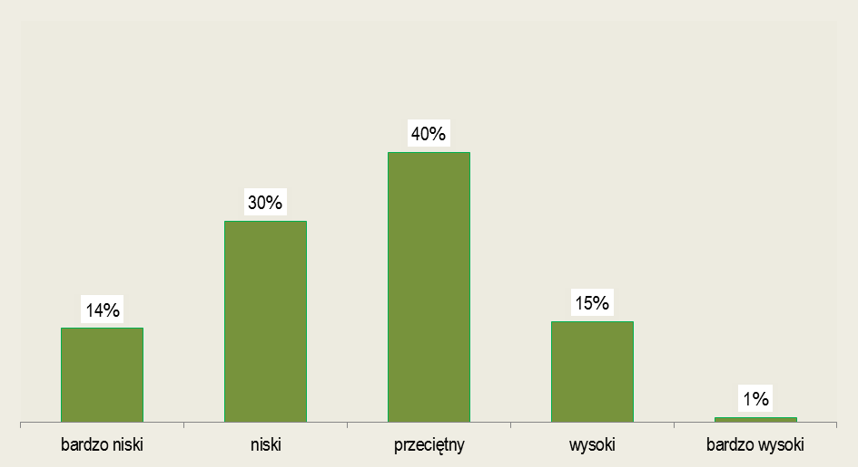

Ilustracja – Przeciętne charakteryzujące poziom wiedzy o możliwościach uzyskania środków finansowych w ramach programów współfinansowanych przez UE według płci.

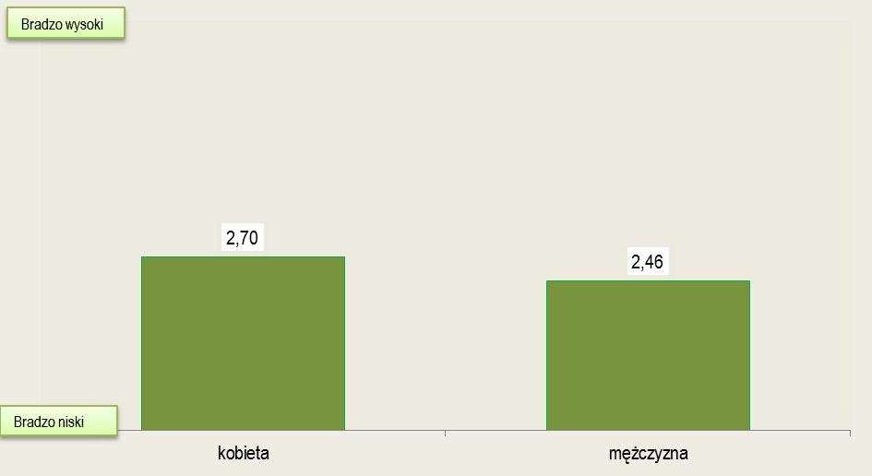

Ilustracja – Przeciętne charakteryzujące poziom wiedzy o możliwościach uzyskania środków finansowych w ramach programów współfinansowanych przez UE według wieku.

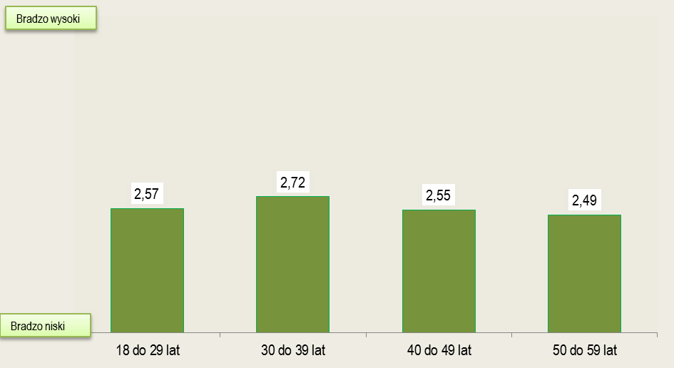

Ilustracja – Przeciętne charakteryzujące poziom wiedzy o możliwościach uzyskania środków finansowych w ramach programów współfinansowanych przez UE według gminy zamieszkania.

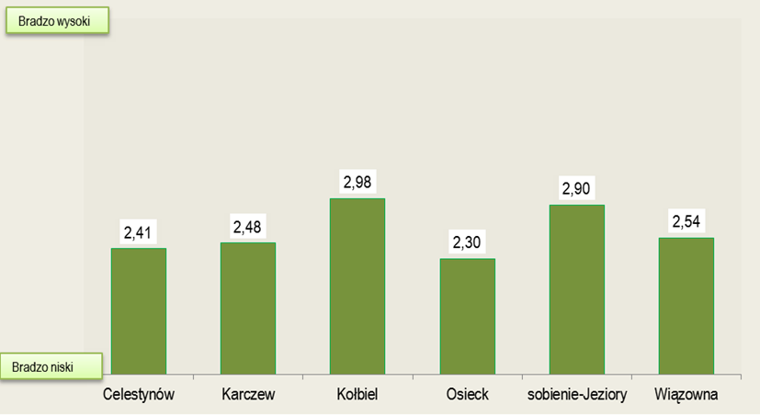

Ilustracja – Przeciętne charakteryzujące poziom wiedzy o możliwościach uzyskania środków finansowych w ramach programów współfinansowanych przez UE według wykształcenia.

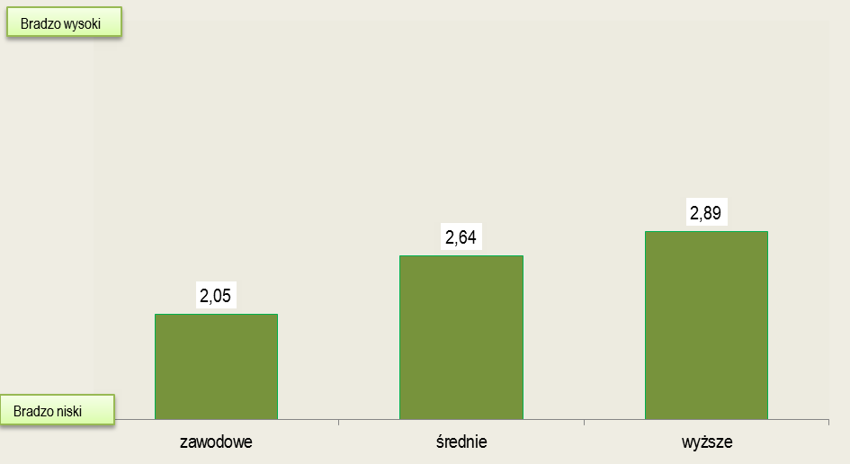

Ilustracja – Przeciętne charakteryzujące poziom wiedzy o możliwościach uzyskania środków finansowych w ramach programów współfinansowanych przez UE według stopnia zainteresowania sprawami społeczności lokalnej.

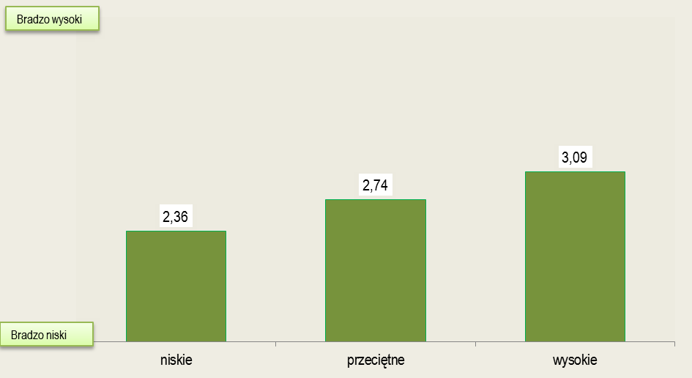

Ilustracja – Przeciętne oceny charakteryzujące skuteczność dotarcia z informacjami o możliwościach uczestnictwa w projektach współfinansowanych przez UE do mieszkańców wiejskich gmin powiatu otwockiego według płci.

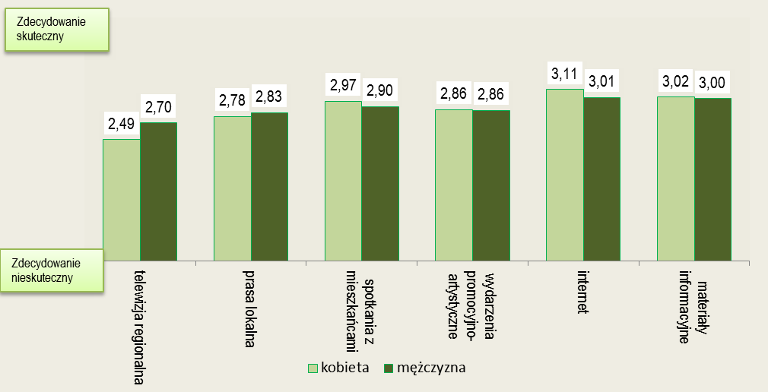

Ilustracja – Przeciętne oceny charakteryzujące skuteczność dotarcia z informacjami o możliwościach uczestnictwa w projektach współfinansowanych przez UE do mieszkańców wiejskich gmin powiatu otwockiego według wykształcenia.

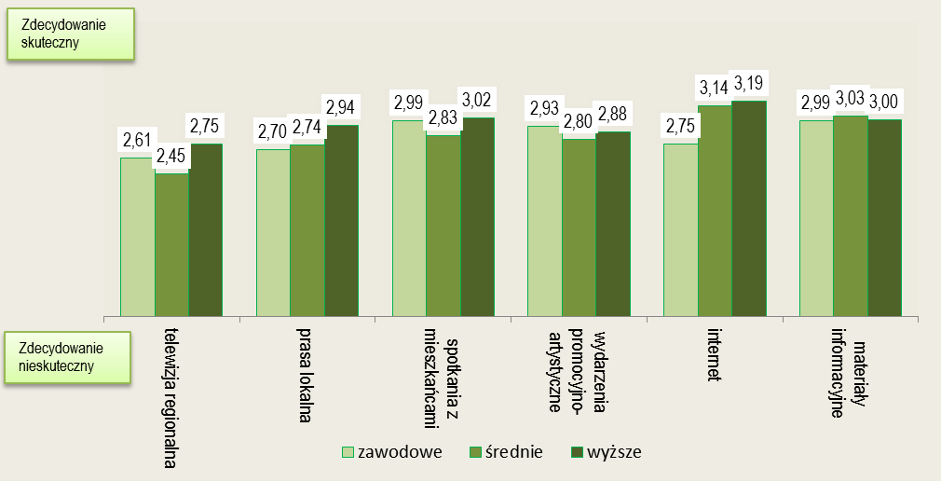

Ilustracja – Przeciętne oceny charakteryzujące skuteczność dotarcia z informacjami o możliwościach uczestnictwa w projektach współfinansowanych przez UE do mieszkańców wiejskich gmin powiatu otwockiego według gminy zamieszkania.



Ilustracja – Przeciętne oceny charakteryzujące skuteczność dotarcia z informacjami o możliwościach uczestnictwa w projektach współfinansowanych przez UE do mieszkańców wiejskich gmin powiatu otwockiego według stopnia zainteresowania sprawami społeczności lokalnej.

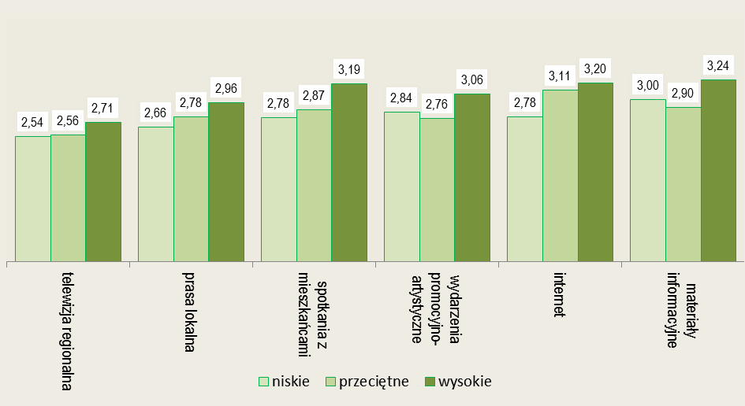

Ilustracja – Procent osób deklarujących, że słyszało o działaniach stowarzyszenia Lokalnej Grupy Działania „Natura i Kultura” według gminy zamieszkania.

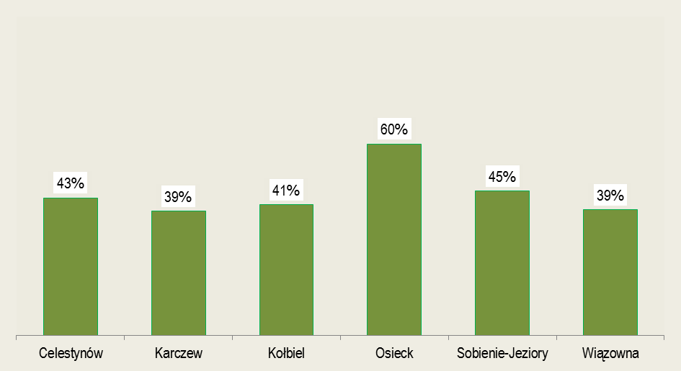

Ilustracja – Rozkład odpowiedzi na pytanie: Które z kierunków działalności LGD „Natura i Kultura” w największym stopniu odpowiadają na potrzeby mieszkańców według wieku.

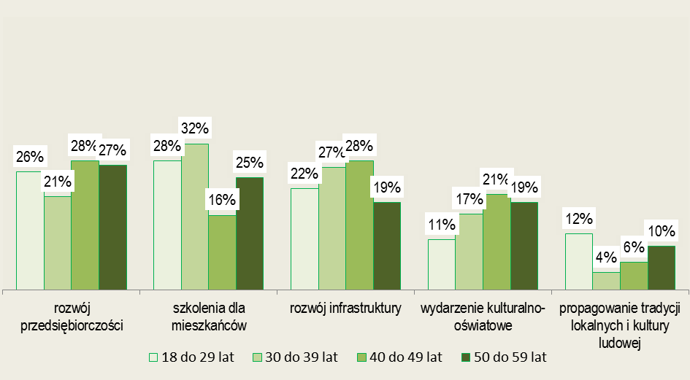

Ilustracja – Rozkład odpowiedzi na pytanie: Które z kierunków działalności LGD „Natura i Kultura” w największym stopniu odpowiadają na potrzeby mieszkańców według stopnia zainteresowania sprawami społeczności lokalnej.

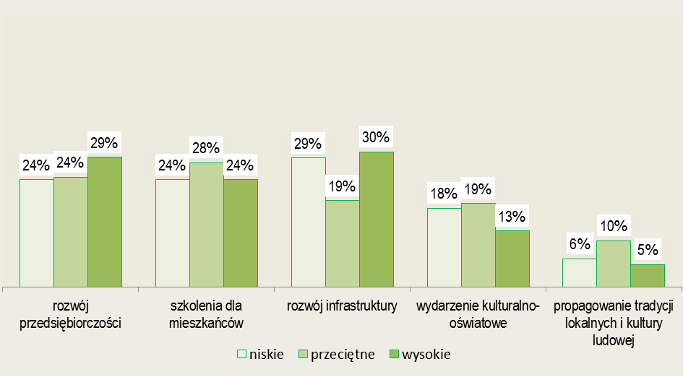

Ilustracja – Przeciętne oceny działalności LGD „Natura i Kultura” według wieku w zakresie:

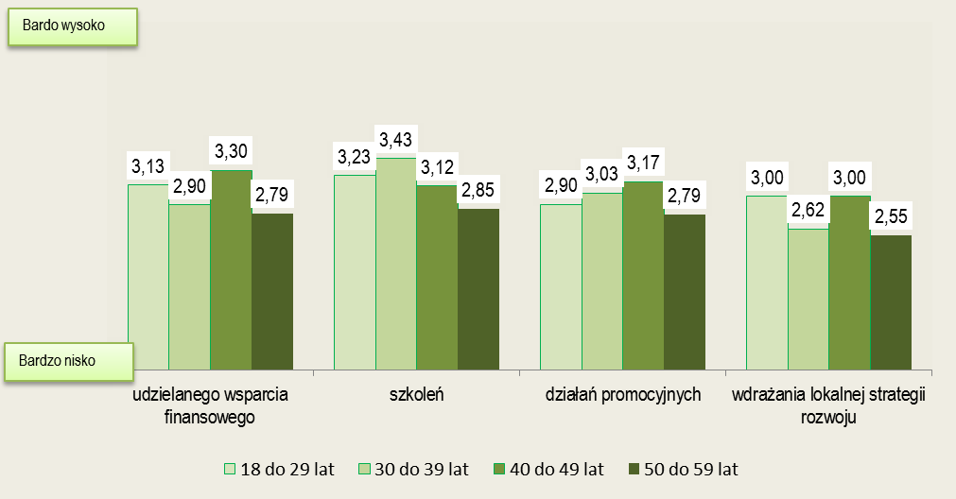

Ilustracja – Procent osób deklarujących, że uczestniczyło w działaniach stowarzyszenia Lokalnej Grupy Działania „Natura i Kultura” według wieku.

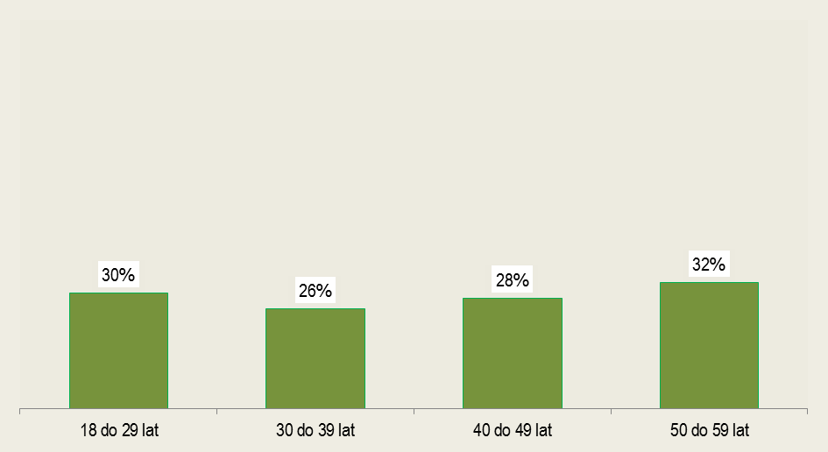

* 1. Badania ankietowe wśród beneficjentów

Ilustracja – Pierwsza strona ankiety kierowanej do beneficjentów projektu.

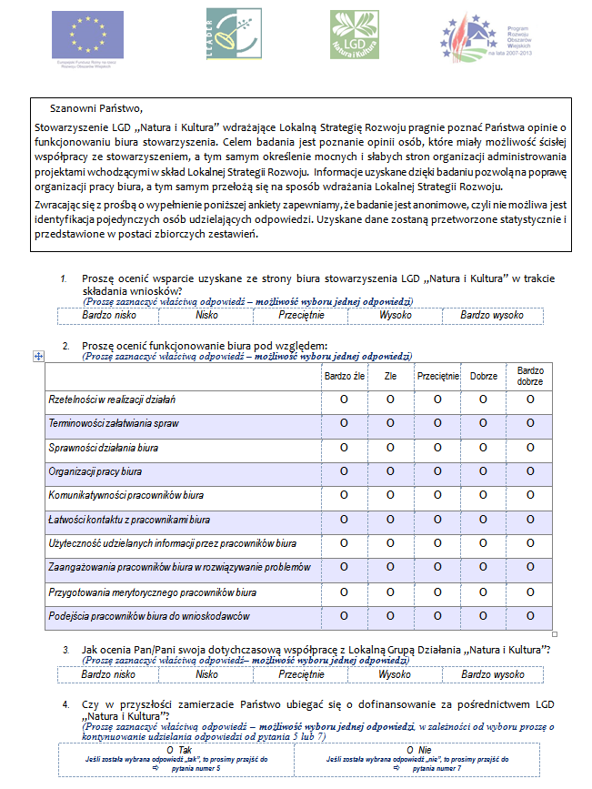

Ilustracja – Druga strona ankiety kierowanej do beneficjentów projektu.

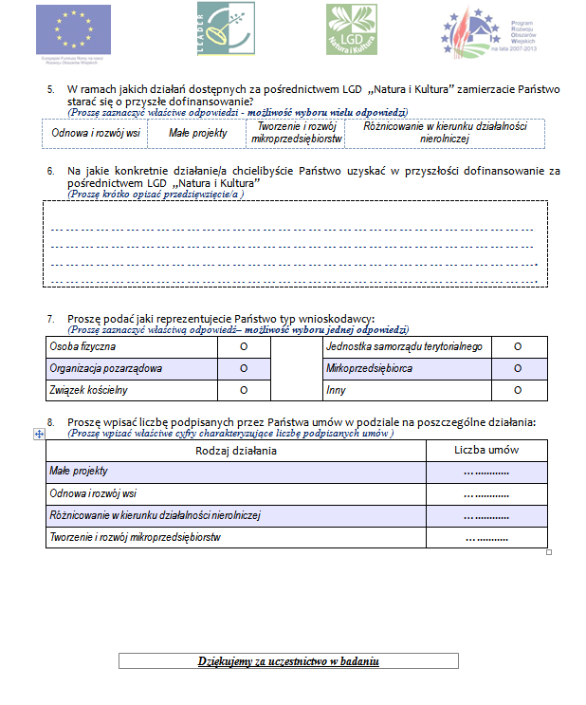

Ilustracja – Treść zaproszenia do uczestnictwa w badaniu kierowana do beneficjentów projektu.

|  |
| --- |
| Dzień dobry,  Stowarzyszenie Lokalna Grupa Działania „Natura i Kultura” aktualnie prowadzi ewaluację wdrażania Lokalnej Strategii Rozwoju. Jednym z elementów ewaluacji jest badanie opinii beneficjentów programu. W związku z tym zwracam się do Państwa z uprzejmą prośbą o wyrażenie opinii w załączonej ankiecie. Uczestnictwo w badaniu nie zajmie Państwu więcej czasu niż kilkanaście minut.  Zapewniam, że Państwa wypowiedzi mają charakter poufny. Zebrane dane zostaną przedstawione w raporcie w postaci zestawień statystycznych, które uniemożliwiają identyfikację pojedynczych respondentów.  W przypadku wątpliwości proszę o kontakt mailowy. |